中美对比。读新华社《美国贫富分化持续恶化的事实真相》有感。三谈“美国斩杀线”
近日，看到了新华社的《美国贫富分化持续恶化的事实真相》，人民日报也转载了。
https://paper.people.com.cn/rmrb/html/2023-02/24/nw.D110000renmrb_20230224_1-17.htm
笔者摘录如下。在【】中的是新华社原文，【】之外的是笔者整理的数据。
【美国贫富分化持续恶化的事实真相
《人民日报》（2023年02月24日第17版）
目录
引言
一、美国贫富分化状况持续恶化
二、多重因素助推美国贫富分化加剧
三、贫富分化加剧给美国社会带来严重消极影响
结束语
引言
美国既是世界第一大经济体，也是贫富分化最为严重的西方国家，长期走不出富者愈富、贫者愈贫的困局。新冠疫情暴发以来，美国采取大规模财政金融刺激措施，不仅没有从根本上帮助穷者纾困，反而助力亿万富翁借机扩大财富，贫富差距更为悬殊。
本报告旨在通过列举事实和数据，揭示美国贫富分化的现状、问题积重难返的政治和社会原因以及造成的影响。
一、美国贫富分化状况持续恶化
20世纪70年代以来，美国收入不平等和财富悬殊程度日益加深，出现“富者愈富、贫者愈贫”和“中产阶级遭挤压”的严重现象，这一趋势至今仍在延续。】
【◆反映收入分配差距的基尼系数不断攀升。据世界银行统计，1974年美国的基尼系数为0.353，到2019年已升至0.415，超过贫富差距过大（大于0.4）的警戒水平。同期其他发达国家基尼系数基本都在0.35，甚至0.3以下。】
关于基尼系数，笔者之前曾写过一篇文章：
《邓选》（四十六）先富，共富，两极分化
根据世界银行的数据，中国2019年的基尼系数为0.47。超过了美国的0.41。
笔者在整理了世界银行1999-2020年中国与G7的基尼系数，数据显示中国基尼系数高于G7。
为方便观察，笔者做了折线图（红色是中国，黑色横线为基尼系数两极分化线（0.4））：
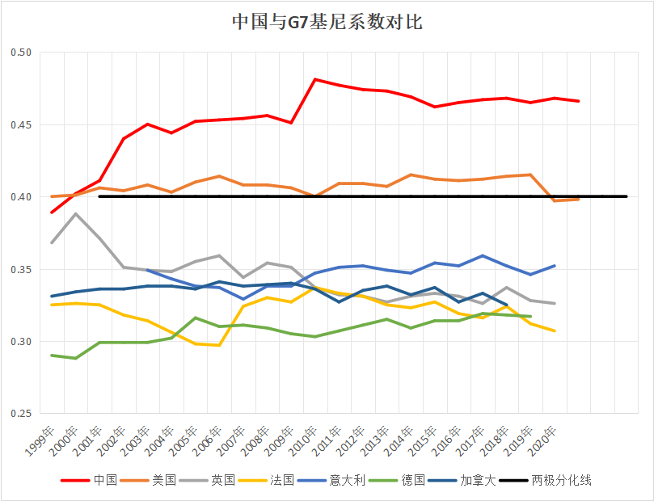
公认世界贫富差距大的美国是橙色线。
图中黑色横线为基尼系数两极分化线（0.4），只有中美两国超过了两极分化线，美国在2020年降到分化线以下，只有中国超过分化线。
上述国家的基尼系数，只有中国超过了0.45。
【◆美国富裕群体的收入增速远高于低收入群体。据美国人口普查局数据，1970年以来，收入前五分之一家庭的平均收入增长182%，到2020年达25.3万美元，而中等收入和收入后五分之一家庭的平均收入仅增长133%和113%，到2020年仅为7.2万美元和1.5万美元。1975年，收入前五分之一家庭的平均收入是后五分之一家庭平均收入的10.3倍，到2020年升至17.4倍。】
此处说的是美国前20%人群与后20%人群的平均收入差距。笔者没有找到中国这两个群体的平均收入，但找到了这两个人群的总收入占比。
根据“世界财富与收入数据库”，笔者整理了中国、美国2020、2023年的前20%人群与后20%人群的总收入占比：
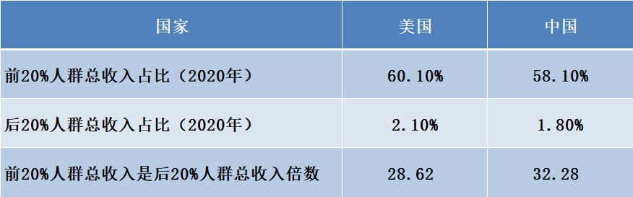
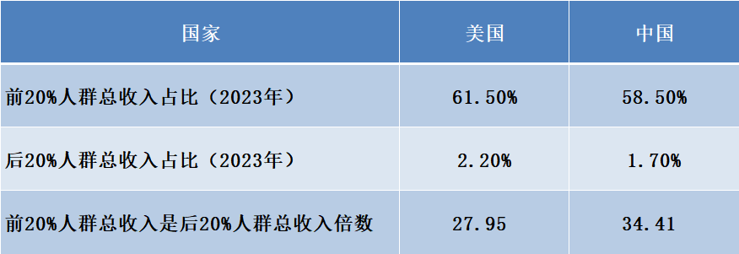
【◆富裕群体收入占全社会总收入的比例显著上升。美国人口普查局数据显示，无论是收入前五分之一还是最高5%群组，其家庭收入占全社会总收入的比例都呈上升趋势。1970年相关比例分别为43.3%和16.6%，2020年已升至52.2%和23.0%。中间阶层和低收入群组的占比均有所下降。中间阶层收入占比从1970年的52.7%降至2020年的44.7%，收入后五分之一的低收入群组的收入占比则从4.1%降至3%。1993年以来，占总家庭数60%的中间阶层家庭的收入占比始终低于前五分之一的群组，并日益失衡。】
这段内容的数据可以在上面的表格中有，读者可以自己做一个对比。
【◆超级富豪的收入占比水平创下战后新高。世界财富与收入数据库显示，20世纪初以来，美国前1%超级富豪的收入占比经历了先降后升。1928年这一比例一度高达22.3%，二战后随着机会平等、经济平等价值理念的发展，累进税、遗产税、强势工会和金融管制等经济制度抑制了财富集中，到1970年1%超级富豪的收入占全社会总收入的比例降至10.7%。此后这一比例逐步升高，到2021年已升至19.1%，50年间几乎翻了一番。】
笔者查了新华社引用的“世界财富与收入数据库”，将中美两国占人口1%的顶级富豪总收入占比整理如下：
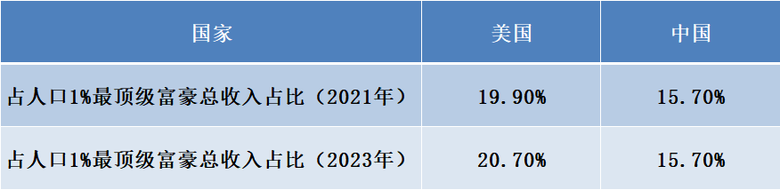
笔者整理了中国、G7、澳大利亚、韩国占人口1%最顶级富豪的收入占比。可以看到中国仅次于美国，超过了其他所有国家：
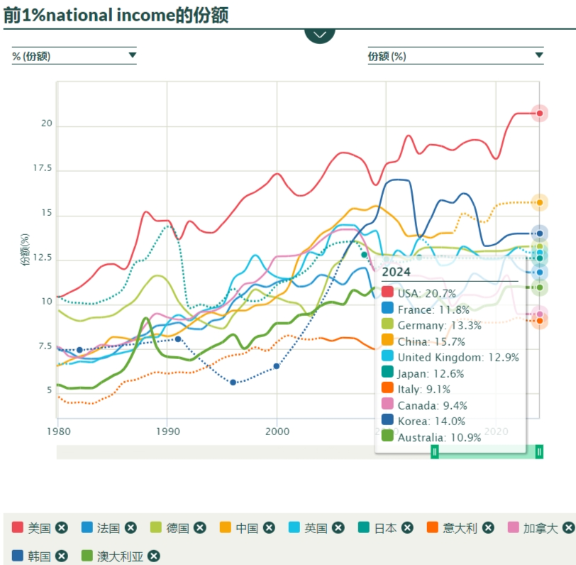
【◆贫富分化还体现在财富不平等上。美联储数据显示，1%的最富裕家庭占有超过20%的家庭总财富，这一比例在近年来还在显著增加。据美联储2021年统计，前1%家庭拥有的财富比例达到创纪录的32.3%，而在1989年这一比例仅为23.6%；后50%家庭（约6300万个家庭）仅拥有2.6%的财富，而在1989年这一比例为3.7%。】
根据“世界财富与收入数据库”，笔者整理了中国、G7、韩国、澳大利亚占人口1%的顶级富豪的财富总和。
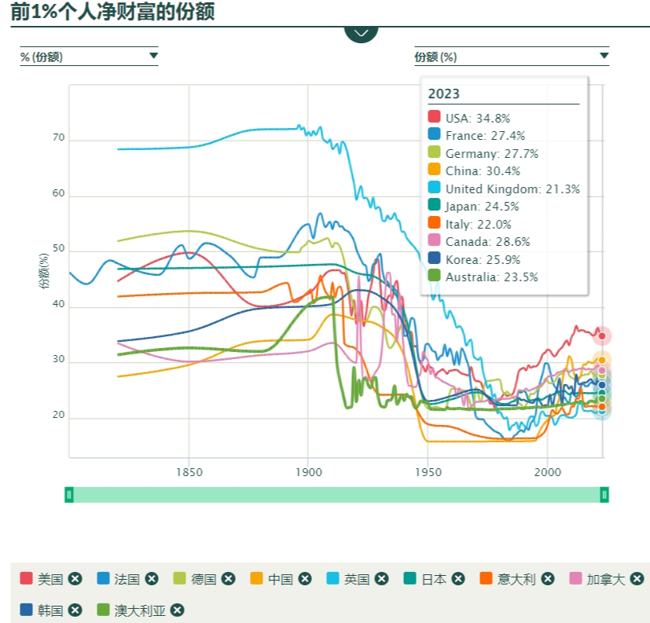
从上图中可以看到，2023年，美国1%顶级富豪财富占比为34.8%排名第一，中国1%顶级富豪财富占比为30.4%力压除美国之外的G6与澳大利亚、韩国，稳居第二。
根据“世界财富与收入数据库”，我们再看看中美两国占人口1%顶级富豪与普通人群的财富对比。
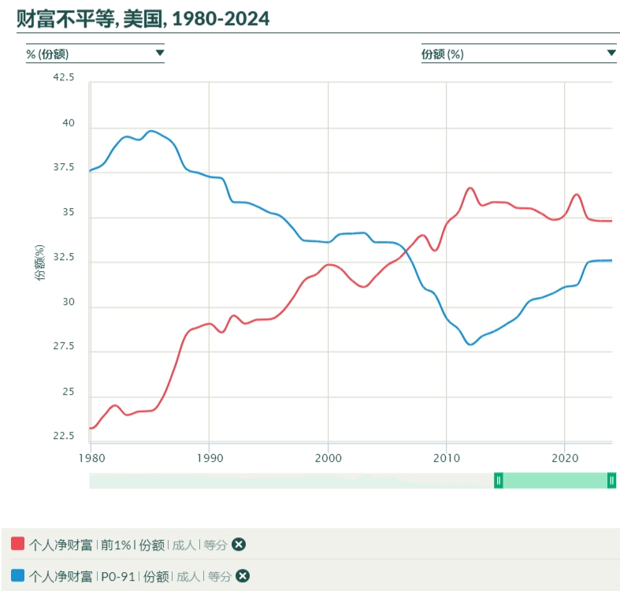
上图可以看到，占美国人口1%的顶级富豪的财富（红色曲线）超过了占美国人口91%的人群的财富（蓝色曲线）总和。
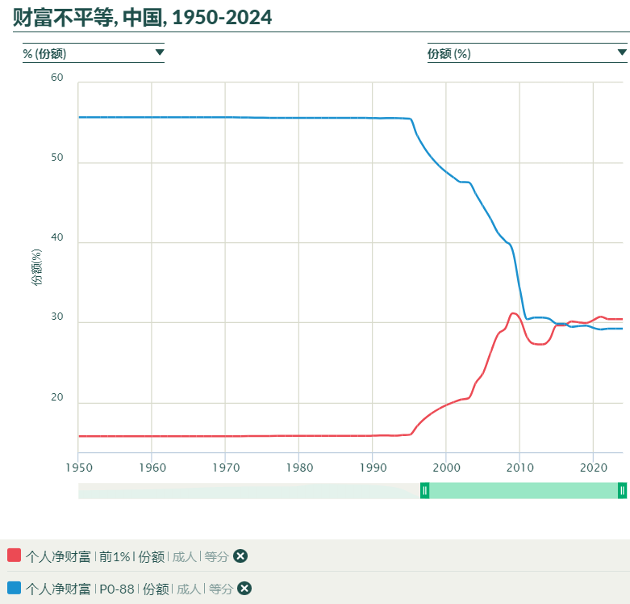
上图可以看到，占中国人口1%的顶级富豪的财富（红色曲线）超过了占中国人口88%的人群的财富（蓝色曲线）总和。
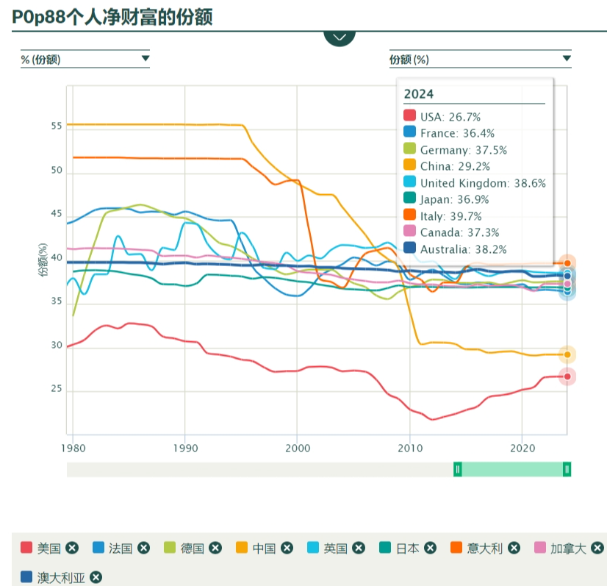
从上图可以看到，中国与G7、澳大利亚等国家站人口88%的普通人群财富，美国占比最低为26.7%，中国次之为29.2%。
【◆阶层固化严重。据美国经济学家拉杰·切蒂等研究，收入高于父母的美国人比例从20世纪40年代的超过90%下降到20世纪80年代的约50%。其中，中产阶级家庭降幅最大，年轻人增加收入的机会越来越少，主要原因不是经济增长放缓，而是财富分配不公。奥巴马政府白宫经济顾问委员会主席阿兰·克鲁格认为，美国社会的高度不平等造成了代际流动水平较低，形成了一个“了不起的盖茨比曲线”，个人经济状况更多由父母经济地位决定。】
【二、多重因素助推美国贫富分化加剧
美国的贫富分化由多种因素造成，包括资本垄断、选举政治、政府政策、工会力量被削弱、种族歧视等。
◆两极分化、财富分配不公是资本主义的常态和必然趋势，导致美国财富积累和贫困同时产生。20世纪70年代以来，美国保守主义和自由主义思潮兴起，市场化、国际化等理念取代平等价值观，美国经济制度转向推崇私有化、放弃强征累进税、削弱工会、放松金融管制，这些政策选择使贫富分化问题更加无望解决。
◆2011年的“占领华尔街”运动集中体现了美国民众对资本敛财和贫富悬殊的不满。这次运动的核心诉求是反对金融领域的贪污和腐败、经济不平等和社会不公。“穷者越穷，富者越富”等标语反映了民众对美国贫富分化持续恶化极为失望。这次运动被华尔街描述为乌合之众捣乱抗议，美国政府最终选择暴力清场。12年后，美国的贫富分化状况较当时更加严重。
......
◆工会力量薄弱加剧贫富分化。20世纪50年代，约三分之一的美国工人属于工会，1978年工会会员率仍有23.8%，2011年已降至11.3%，2021年进一步降至10.3%。黑人工人加入工会的比例较其他种族高，工会化程度下降对黑人工人影响尤其严重，加剧黑人族裔贫穷。
......】
【结束语
在世界各地消除一切形式的贫困是联合国可持续发展的重要目标。发展的根本目的是为了人民的共同富裕，应当成为各国的共识与行动。
美国作为头号资本主义国家，光鲜的面纱遮掩不住贫富分化的冷酷现实。美国贫富分化已成为社会痼疾，是美国民主人权的严重污点。美国应当正视国内贫富差距加剧的严峻现实，倾听底层民众的呼声，正视并解决问题。
（新华社北京2月23日电）】

